
راهنمای دریافت خدمات
سازمان جهاد کشاورزی استان قزوین
مدیریت آب و خاک و امور فنی و مهندسی
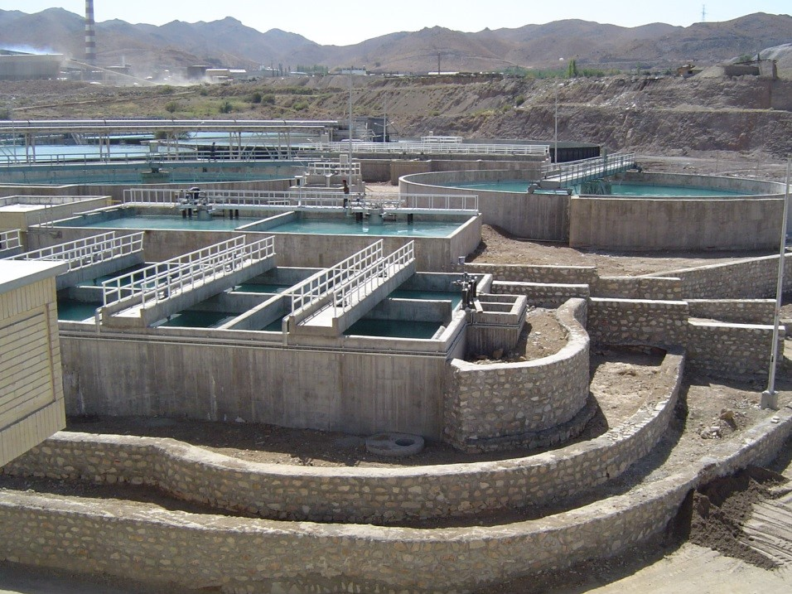
حمایت از تجهیز و نوسازی اراضی کشاورزی
کد زیر خدمت: 13021190110

شرح خدمت:
تجهیز، نوسازی و یکپارچه سازی اراضی به کلیه عملیاتی اطلاق می گردد که جهت استفاده بهینه از پتانسیل های آب و خاک در داخل واحد مزرعه صورت می گیرد و شامل احداث سامانه های آبیاری و زهکشی در داخل مزرعه و ابنیه مربوط به آن، آرایش مناسب هندسی، قطعه بندی و تسطیح اراضی، احداث جاده های دسترسی و تجمیع و یکپارچه سازی اراضی می باشد.
نوع خدمت:
دولت به کسب و کارها G2B
سطح خدمت:
کشوری (خدمتی که در کل کشور ارایه می شود.)
نحوه شروع:
تقاضای گیرنده خدمت( مراکز جهادکشاورزی)
عنوان مرحله فرآیند:
1-ارائه مدارک و مستندات لازم (ارائه درخواست متقاضی، ارائه تصویر اصل سند زمین و مجوز آب، ارائه شناسنامه اولیه طرح، احراز هویت متقاضی (حقیقی و حقوقی)، ارائه تائدیه مبنی بر نمایندگی فرد مورد نظر از سوی متقاضیان از شورای اسلامی روستا یا مرکز خدمات جهاد کشاورزی مربوطه)
2- بازدید میدانی و بررسی اولیه کارشناسان از محل پروژه
3- بررسی اعتبار مورد نظر در موافقتنامه
4- انعقاد قرارداد نقشه برداری
5- بررسی و تائید نقشه های اجرایی
6- انعقاد قرارداد و شروع عملیات اجرایی
7- تحویل موقت و قطعی پروژه
- مشخصات نمایندگان میز خدمت شهرستانها و ستاد سازمان:

ردیف | محل ارائه خدمت | نشانی و شماره تماس
1 | ستاد سازمان | تلفن : 3-33335041
2 | شهرستان آبیک | تلفن: 32880001 – 028
3 | شهرستان آوج | تلفن: 34622273 – 028
4 | شهرستان البرز | تلفن: 32238843 – 028
5 | شهرستان بویین زهرا | تلفن: 34224030-028
6 | شهرستان تاکستان | تلفن: 35225926 – 028
7 | شهرستان قزوین | تلفن: 33229008 – 028
زمان ارائه خدمت:
10 روز

- پل ارتباطی ما با شما:
- تلفن گویا سازمان جهاد کشاورزی استان قزوین: 5- 33335041 - 028
- تلفن مدیر آب و خاک سازمان: 33336872-028
- مدیریت بازرسی و رسیدگی به شکایات سازمان: 33332239 – 028
- تارنما (سایت) سازمان جهاد کشاورزی استان قزوین به نشانی: Qazvin-ajo.ir

